Муниципальное дошкольное образовательное учреждение
«Детский сад № 65 общеразвивающего вида»

Краткая презентация
Основной образовательной программы
Муниципального дошкольного образовательного учреждения
«Детский сад № 65 общеразвивающего вида»
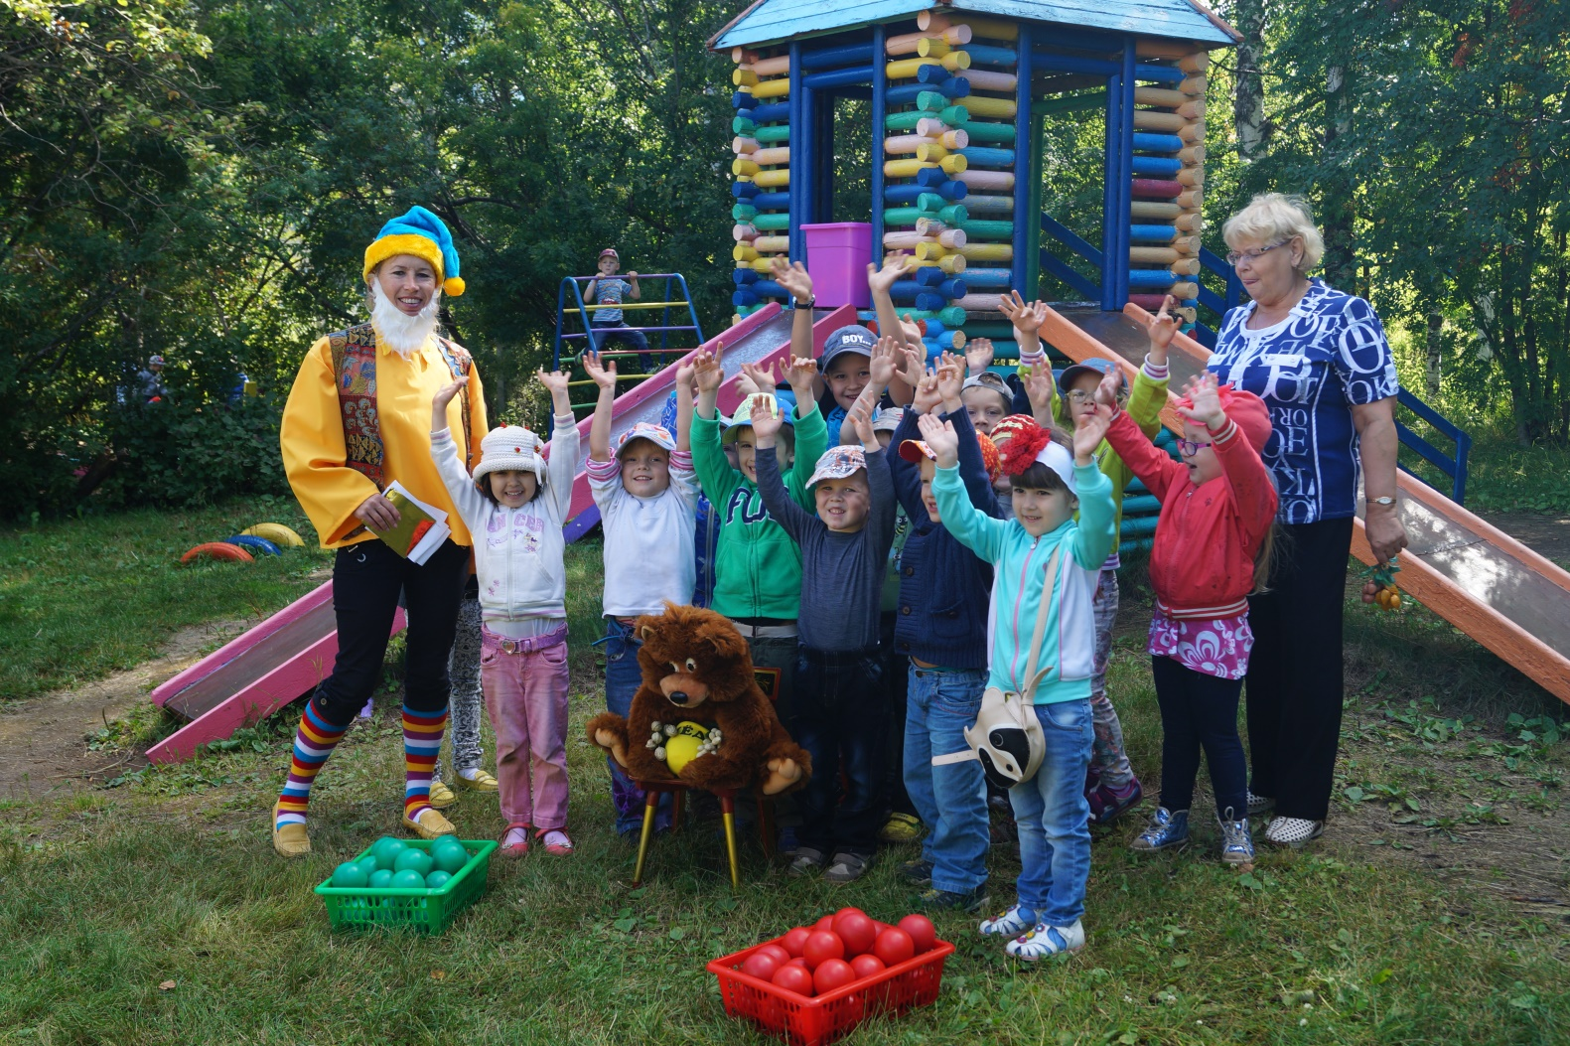

Образовательная программа Муниципального детского образовательного учреждения «Детский сад № 65 общеразвивающего вида» (Далее - Программа) разработана в соответствии с федеральным государственным образовательным стандартом дошкольного образования и с учётом комплексной образовательной программы «Детство» под ред. Т.И. Бабаевой, А.Г.Гогоберидзе.
Программа МДОУ разработана с учётом следующих нормативно-правовых документов:
1. Федеральный закон от 29.12.2012 № 273-ФЗ «Об образовании в РФ».
2. Приказ Министерства образования и науки РФ от 17 октября 2013 г. № 1155 «Об утверждении федерального государственного образовательного стандарта дошкольного образования» (зарегистрировано в Минюсте РФ 14 ноября 2013 г., № 30384).
3. Приказ Министерства образования и науки РФ от 30 августа 2013 г. № 1014 «Об утверждении Порядка организации и осуществления образовательной деятельности по основным общеобразовательным программам – образовательным программам дошкольного образования» 4. Приказ Министерства образования и науки РФ от 8 апреля 2014 г. № 293 «Об утверждении Порядка приема на обучение по образовательным программам дошкольного образования» (зарегистрировано в Минюсте РФ 12 мая 2014 г., № 32220, вступил в силу 27 мая 2014 г.).
5. Приказ Министерства образования и науки РФ от 14 июня 2013 г. № 462 «Об утверждении Порядка проведения самообследования образовательной организацией» (зарегистрирован в Минюсте РФ 27 июня 2013 г., № 28908).
6. Приказ Министерства образования и науки РФ от 13 января 2014 г. № 8 «Об утверждении примерной формы договора об образовании по образовательным программам дошкольного образования».
7. Приказ Министерства труда и социальной защиты РФ от 18 октября 2013 г. № 544н «Об утверждении профессионального стандарта «Педагог (педагогическая деятельность в сфере дошкольного, начального общего, основного общего, среднего общего образования) (воспитатель, учитель)».
8. Постановление Главного государственного санитарного врача Российской Федерации от 15 мая 2013 г. № 26 «Об утверждении СанПиН 2.4.1.3049-13 «Санитарно-эпидемиологические требования к устройству, содержанию и организации режима работы дошкольных образовательных организаций».
9. Постановление Правительства Российской Федерации от 5 августа 2013 г. № 662 «Об осуществлении мониторинга системы образования».
10. Письмо Департамента государственной политики в сфере общего образования Министерства образования и науки РФ от 28.02.2014 № 08-249 «Комментарии к ФГОС дошкольного образования».
11. Письмо Рособрнадзора от 07.02.2014 № 01-52-22/05-382 «О недопустимости требования от организаций, осуществляющих образовательную деятельность по программам дошкольного образования, немедленного приведения уставных документов и
образовательных программ в соответствие с ФГОС ДО».
12.Письмо Министерства образования и науки РФ от 10 января 2014 года № 08-5 «О соблюдении организациями, осуществляющими образовательную деятельность, требований, установленных федеральным государственным образовательным стандартом
дошкольного образования».
13. Устав Муниципального дошкольного образовательного учреждения «Детский сад № 65»

Целью деятельности МДОУ является создание условий для реализации гарантированного гражданам РФ права на получение общедоступного, бесплатного дошкольного образования, условий, гарантирующих охрану и укрепление здоровья воспитанников. Для достижения данной цели МДОУ осуществляет реализацию основной общеобразовательной программы дошкольного образования.
Программа - нормативно-управленческий документ МДОУ, характеризующий специфику содержания образования и особенности образовательного процесса детей дошкольного возраста.
Программа разрабатывается и утверждается Учреждением самостоятельно в соответствии с федеральным государственным образовательным стандартом (п.2.5., п. 2.11. ФГОС ДО, Гл.1, ст.12, п. 6 ФЗ № 273-ФЗ, Приказ Минобрнауки РФ № 1014 от 30.08.2013г. ч.II п.2).
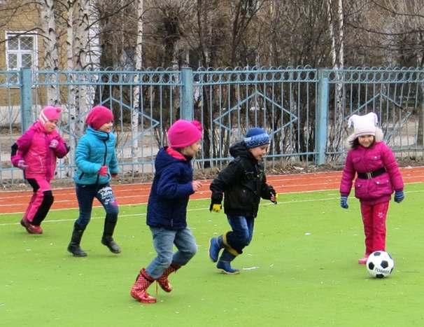
В Программе определены взаимосвязанные линии развития ребенка, которые пронизывают все направления развития и определяют задачи:
-развитие у детей на основе разного образовательного содержания эмоциональной отзывчивости, способности к сопереживанию, готовности к проявлению гуманного отношения;
-развитие познавательной активности, любознательности, стремления к самостоятельному познанию и размышлению, развитию умственных способностей и речи;
-обогащение опыта самостоятельной деятельности, развитие творческой активности и воображения;
-укрепление физического и психического здоровья дошкольника, формирование основ безопасного поведения, двигательной и гигиенической культуры;
-максимальное использование разнообразных видов детской деятельности, их интеграция в целях повышения эффективности образовательного процесса;
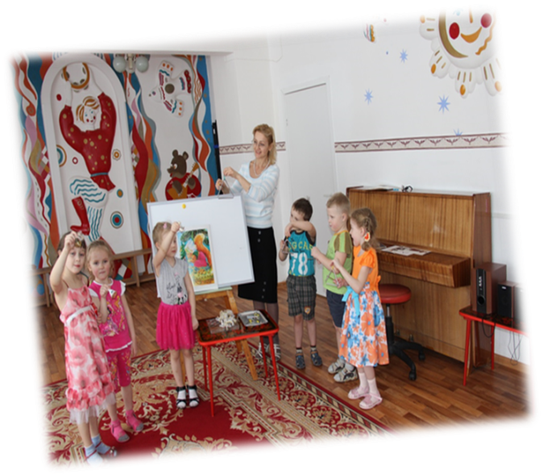
-единство подходов к воспитанию детей в условиях дошкольного образовательного учреждения и семьи;
-создание каждому дошкольнику условий для наиболее полного раскрытия его возрастных возможностей и способностей;
Приоритетное направление деятельности МДОУ - художественно-эстетическое развитие воспитанников. Реализация приоритетного направления деятельности МДОУ осуществляется в соответствии с целями и задачами парциальной программы эстетического развития дошкольников «Красота. Радость. Творчество» Т.С. Комаровой - формирование эстетических чувств и художественного вкуса, эстетической оценки, суждений и отношения к окружающему и искусству, к художественной деятельности.
Проект «Юные таланты», разработанный и реализуемый в МДОУ в соответствии с задачами президентской инициативы «Наша новая школа», также определяет задачу Программы - развитие творческого потенциала (одаренности) воспитанников средствами искусства.
Программа обеспечивает построение целостного педагогического процесса, направленного на полноценное всестороннее развитие ребенка - физическое, социально-

личностное, познавательно-речевое и превышение его в художественно-эстетическом направлении развития, а также с учетом национально-культурных, климатических условий республики Коми.
Содержание программы обеспечивает развитие личности, мотивации и способностей детей в различных видах деятельности и охватывает все структурные единицы, представляющие определённые направления развития и образования детей (далее образовательные области):
- социально-коммуникативное развитие;
- познавательное развитие;
- речевое развитие;
- художественно-эстетическое развитие;
- физическое развитие (п.2.6. ФГОС ДО)
Программа МДОУ обеспечивает решение задач социокультурного развития дошкольника - жителя города Ухта и обуславливает тематику образовательных ситуаций по ознакомлению с социальным миром.
Содержание программы обеспечивает развитие личности, мотивации и способностей детей в различных видах деятельности и охватывает все структурные единицы, представляющие определённые направления развития и образования детей (далее образовательные области):
- социально-коммуникативное развитие;
- познавательное развитие;
- речевое развитие;
- художественно-эстетическое развитие;
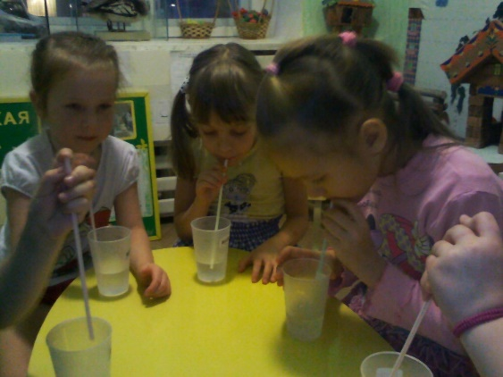
- физическое развитие (п.2.6. ФГОС ДО)
Программа МДОУ обеспечивает решение задач социокультурного развития дошкольника - жителя города Ухта и обуславливает тематику образовательных ситуаций по ознакомлению с социальным миром.
В соответствии с ФГОС Программа соответствует принципу развивающего обучения, целью которого является развитие ребенка. Развивающий характер образования реализуется через деятельность каждого ребенка в зоне его ближайшего развития.
Содержание программы соответствует основным положениям возрастной психологии и дошкольной педагогики и сочетает в себе принципы научной обоснованности и практической применимости.
Программа соответствует критериям полноты, необходимости и достаточности, то есть позволяет решать поставленные цели и задачи на необходимом и достаточном материале, обеспечивает единство воспитательных, развивающих и обучающих целей и задач процесса образования детей дошкольного возраста.
Программа строится с учетом принципа интеграции образовательных областей в соответствии с возрастными возможностями и особенностями воспитанников и основывается на комплексно-тематическом принципе построения образовательного процесса.
Программа предусматривает решение образовательных задач в совместной деятельности взрослого и детей и самостоятельной деятельности детей не только в рамках непосредственно образовательной деятельности, но и при проведении режимных моментов в соответствии со спецификой дошкольного образования.
Программа МДОУ учитывает принципы гуманизации, дифференциации, индивидуализации, непрерывности и системности образования.

Отражение принципа гуманизации в образовательной программе означает:
-признание уникальности и неповторимости личности каждого ребенка;
-признание неограниченных возможностей развития личного потенциала каждого ребенка;
-уважение к личности ребенка со стороны всех участников образовательного процесса.
Дифференциация и индивидуализация воспитания и обучения обеспечивает развитие ребенка в соответствии с его склонностями, интересами и возможностями. Этот принцип осуществляется через создание условий для воспитания и обучения каждого ребенка с учетом индивидуальных особенностей его развития.
Программа строится на принципе непрерывности образования и обеспечивает к концу дошкольного детства такой уровень развития каждого ребенка, который позволил ему быть успешным при обучении по программам начальной школы и формирование у дошкольника качеств необходимых для овладения учебной деятельностью - любознательности, инициативности, самостоятельности, произвольности и др.
Программа отвечает принципу системности: все компоненты в ней взаимосвязаны и взаимозависимы.
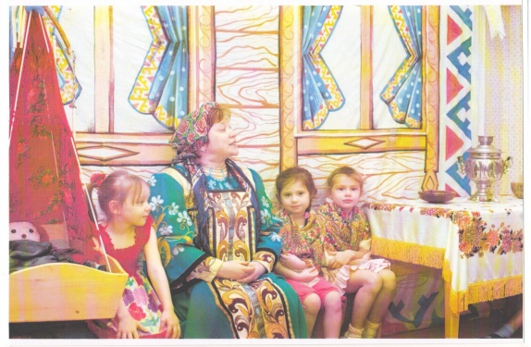
Содержание Программы основывается на положениях культурно-исторической теории Л.С. Выготского и отечественной научной психолого-педагогической школы и закономерностях развития ребенка в дошкольном возрасте и обеспечивает в целом:
-сохранение и укрепление здоровья воспитанников;
-формирование у детей целостной картины мира;
-интеграцию личности воспитанника в национальную, российскую и мировую культуру;
-формирование основ социальной и жизненной адаптации ребенка;
-развитие позитивного эмоционально-ценностного отношения к окружающей среде, практической и духовной деятельности человека;
-развитие потребности в реализации собственных творческих способностей.
МДОУ «Детский сад № 65 общеразвивающего вида» посещает 226 детей. Количество возрастных групп -10, из них 2 группы раннего возраста (до 3-х лет), 8 групп дошкольного возраста (с 3до 7 лет). Все возрастные группы общеразвивающей направленности.
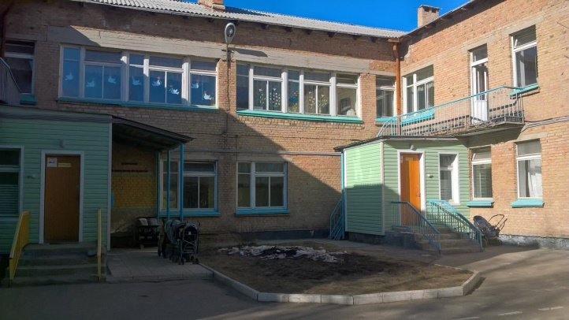
МДОУ работает в условиях полного дня (12-часового пребывания). Соотношение обязательной части Программы и части, формируемой участниками образовательного процесса (с учетом приоритетной деятельности образовательного учреждения) определено как 78% и 22 %;группы функционируют в режиме 5-дневной рабочей недели.
МДОУ «Детский сад « 65» осуществляет сетевую форму взаимодействия с объектами социокультурного окружения; (Гл.1 ст.15 п.1 ФЗ №273 - ФЗ, ч. II п. 2 Приказа Минобрнауки РФ № 1014, п. 1.6 ФГОС ДО).

Взаимодействие МДОУ с социальными партнерами

Административные учреждения | - Администрация МОГО «Ухта»;  - Муниципальное учреждение «Управление образования»;  - Муниципальное учреждение «Информационно-методический центр»
Учреждения культуры и искусства | - Детская центральная библиотека им. А.П. Гайдара;  - МУ «Центральная библиотека» МОГО «Ухта»;  - Историко-краеведческий музей;  - Музей природы земли;  - Центр Коми культуры;  - ЦДЮТ им. Г. Карчевского;  - Ухтинский городской Дворец культуры.
Учреждения социальной защиты населения и оказания консультативной помощи | - ГБУ РК «Центр социальной помощи семье и детям г. Ухты».
Спортивные учреждения | - Ухтинский плавательный бассейн «Юность»;  - МБУ Ледовый дворец спорта им. С. Капустина;  - ДЮСШ № 2
Учреждения по обеспечению безопасности населения | - ГИБДД УВД по г.Ухте;  - Отдел надзорной деятельности г.Ухты;  - Управление по делам ГО и ЧС по г.Ухте.
Медицинские учреждения | - ГБУЗ РК «Ухтинская детская больница»  - Детская стоматологическая поликлиника;  - Федеральная служба по надзору в сфере здравоохранения.
Образовательные учреждения | 1.МОУ СОШ № 18 г. Ухты

В соответствии с моделью организации сотрудничества с родителями в МДОУ функционируют общий (групповой) родительский комитет. Работа с родителями осуществляется через следующие формы работы: общее (групповое) родительское собрание, анкетирования, консультации, практикумы, наглядная агитация, конкурсы, выставки, участие родителей в праздниках и досугах, днях открытых дверей.
Большое внимание МДОУ уделяется изучению родителей – жителей микрорайона. Анализ социального и образовательного статуса членов семей воспитанников МДОУ дал следующие результаты:
- По образовательному уровню: 71,4% семей имеют высшее образование, 28,6% имеют среднее и среднее профессиональное образование;
- По уровню доходов: более 97,4% имеют высокий и средний доход и только 2,6% семей малообеспечены;
- 53,9% семей имеют одного ребенка, 39,4% -двоих детей, многодетные – 6,5%
В целом для основного состава родителей характерны: средний уровень жизни и доходов, высокие требования к образованию, большое желание дать ребенку хорошее образование. Полученные результаты показали, что контингент родителей неоднороден, имеет различные цели и ценности. Так как одной из основных задач МДОУ является удовлетворение потребностей всех родителей, то для ее успешного решения необходимо

уделить качеству образовательных и оздоровительных услуг.

Лечебно-оздоровительная работа осуществляется в тесном взаимодействии с ГБУЗ РК «Ухтинская детская больница», воспитанники МДОУ принимают активное участие и являются призерами городских спортивных конкурсов и мероприятий.
Для приобщения воспитанников к истории и культуре Коми края ежегодно организуются экскурсии в Коми центр, Историко-краеведческий музей.
Содержание общеобразовательной программы МДОУ реализуется в активном взаимодействии с семьями воспитанников, поэтому в 2015-2020 гг. необходимо продолжить работу по развитию сотрудничества с родителями в деле сохранения и укрепления здоровья воспитанников и реализации общеобразовательной программы МДОУ.
Модель взаимодействия МДОУ с семьей
№ | Формы взаимодействия | сроки
Общесадовые мероприятия
1 | Исследование семей, создание «банка данных» | сентябрь
2 | Родительские собрания | 2 раза в год
3 | Консультации специалистов, администрации | По плану специалистов и администрации в течение года
4 | Анкетирования по актуальным проблемам | В течение года
5 | Дни открытых дверей во время тематических недель | По плану проведения тематических недель
6 | Участие в конкурсах, выставках, праздниках, досугах | В соответствии с годовым планом
7. | Работа инспектора по охране прав ребенка | В течение года
8 | Оформление стендов «Для Вас, родители!», «Будь здоров малыш», «Красота, радость, творчество», «В содружестве к здоровой семье». | В течение года
Групповые мероприятия
1 | Исследование семей, создание «банка данных» | сентябрь
2 | Посещение семей | В течение года
3 | Анкетирования по актуальным проблемам | В течение года
4 | Родительские собрания | 3 раза в год
5 | Консультации, «круглые столы», практикумы, беседы. | Ежемесячно
6 | Наглядная агитация в приемных | Ежемесячно
7 | Участие в конкурсах, выставках, праздниках, досугах | В соответствии с годовым планом
8 | Дни открытых дверей во время тематических недель | По плану проведения тематических недель

